**Dokumentation m318**

**User Storys**

Prioritäten: P1 höchste, P2, P3 niedrigste

Abnahmekriterien: AK

1. Stationssuche [P1] **√**

Als Benutzer möchte ich Abfahrt/Ziel-ort eingeben, um mir eine Busverbindung auszusuchen.

AK: Es gibt jeweils ein Suchfeld (Start/Ziel)

3. Verbindungen [P1] **√**

Als Benutzer möchte ich die nächsten vier Verbindungen angezeigt bekommen, die der Eingabe entsprechen, um einen Bus zu Wählen.

AK: Die nächsten vier(oder mehr) Verbindungen werden unter der Suchleiste angezeigt.

Die gesuchten Orte Stimmen über ein.

4. Abfahrtstafel [P1]  **√**

Als Benutzer möchte ich eine Station eingeben, um ausgehende Busse anzeigen zu lassen.

AK: Es gibt eine Stationssuche für dieses feature

Alle ausgehenden Busse werden angezeigt

Aktivitätsdiagramm:

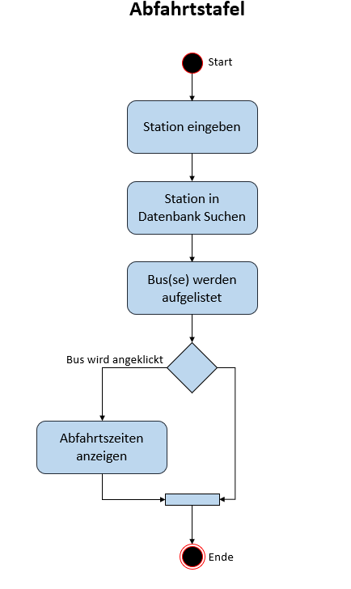

2. Vervollständigung [P2] **√**

Als Benutzer möchte ich bei der Eingabe Vorschläge bekommen, um nicht den ganzen Namen wissen zu müssen.

AK: Während dem Eintippen erscheinen such Vorschläge

Wenn man zb. Eine Stadt eintippt werden verschiedene Stationen vorgeschlagen

5. Datums/Zeiteingabe [P2]

Als Benutzer möchte ich ein Späteres Datum/Uhrzeit eingeben, um in Zukunft eine Verbindung aussuchen zu können.

AK: Unter der Suchleiste gibt es einen time/date Picker

Die Ergebnisse stimmen mit der Suchleiste und Zeit über ein

6. Bus Infos [P3] (Mein Vorschlag)

Als Benutzer möchte ich einen Bus auswählen, um den Fahrplan des Busses aufzurufen.

AK: der Bus lässt sich an einer Stelle anklicken

Der Fahrplan des Busses öffnet sich

Man sieht Station und Abfahrtszeit

7. Karte [P3]

Als Benutzer möchte ich von einer ausgewählten Station den Standort auf der Karte angezeigt bekommen, um zu wissen wo diese liegt.

AK: Es gibt unter dem Eingabe Feld ein «Karte» Button

Beim Klicken wird eine Karte aufgerufen mit dem entsprechenden Standort

8. Teilen über E-Mail [P3]

Als Benutzer möchte ich eine Verbindung über E-Mail teilen, um andere zu informieren.

AK: Bei der jeweiligen Verbindung gibt es ein «Teilen» Button

Beim Klicken wird eine Mail Vorlage geöffnet mit der entsprechenden Verbindung.